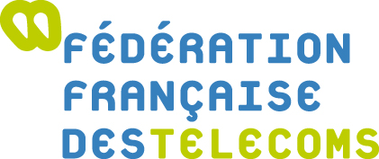

Le 27 février 2014

« journée sans facebook » : peut on parler d’addiction aux nouvelles technologies ?

L’initiative de la « La journée sans facebook » est un indice, parmi d’autres, d’une préoccupation grandissante autour des effets de l’usage abondant de certains services ou outils numériques. Le succès actuel de la notion de « binge watching » qui indexe la visualisation de séries télévisées sur la consommation excessive et répétée d’alcool en est un autre signe.

La terminologie psychopathologique de l’addiction est aujourd'hui dans toutes les bouches : dans une enquête récente, nos interviewés se disent volontiers « addict » (à leur téléphone mobile, à facebook, à Twitter, aux séries télé…), de nombreux articles de presse fleurissent sur le sujet, des robinsonnades qui vantent les mérites de quelques mois « sans » ( internet, mobile, …) paraissent dans plusieurs pays (dont « J’ai débranché, Comment revivre sans Internet après une overdose », de Thierry Crouzet), et des études quantitatives mesurent désormais combien de français se déclarent « dépendants ».

Face à la fortune de ce terme, il est important de rappeler que l'invocation de cette pathologie pour qualifier le besoin que les individus ressentent à l'égard de certains outils et services numériques est un abus de langage.
En effet, la définition médicale de « l'addiction sans drogue », dite aussi « addiction comportementale » suppose a minima une reconnaissance par le sujet des dommages physiques et psychiques causés par son usage excessif et l'incapacité de réduire ou de réajuster sa conduite. Or, ce que nous racontent nos interviewés, peu après s’être présentés comme « addicts », ce sont précisément les incessants ajustements de leurs pratiques, au service d’une auto-discipline désormais perçue comme nécessaire. Telle adolescente choisit de positionner son ordinateur connecté sur un meuble devant lequel elle se trouve inconfortablement assise pour être sûre de ne pas y passer trop de temps.
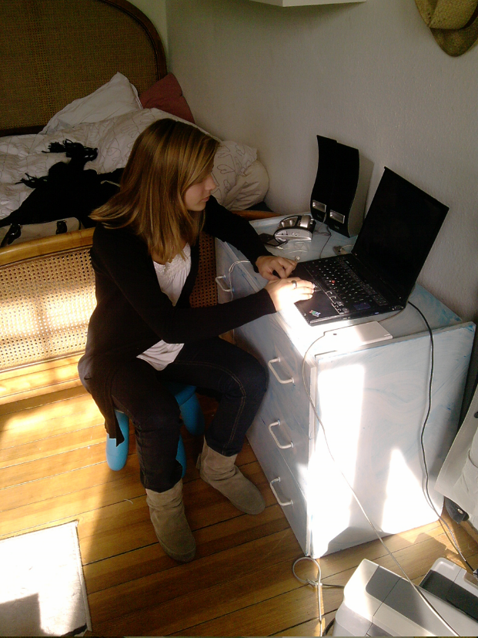

Tel autre, étudiant, en rentrant chez lui après ses cours, choisit de poser son mobile avec un escabeau en haut d’une étagère dans la cuisine, comme on éloigne de soi une tablette de chocolat ; telle autre personne encore nous parle de ce restaurant sans réseau où elle choisit d’aller déjeuner. L’on peut aussi évoquer ces gestuelles facilement observables : retourner son mobile écran contre table lorsqu’on se sent happé par la lecture de SMS ou de diverses notifications, le laisser dans son sac, le mettre sur silencieux, etc …

Agir contre soi

La liste de ces stratégies est longue : elles sont autant de pratiques de « self-binding » pour reprendre la notion élaborée par le sociologue et philosophe Jon Elster, notamment dans son ouvrage au titre évocateur - Agir contre soi, La faiblesse de volonté. Comme Ulysse qui se fait attacher au mât de son navire parce qu’il anticipe sa faiblesse de volonté face au chant de sirènes, les utilisateurs mettent en place des dispositifs et des gestuelles concrètes pour se garder des tentations numériques.

Mais il ne suffit pas de renvoyer dos à dos ces deux conceptions de l'addiction, en réduisant la conception triviale à son imprécision et son caractère impropre, au nom d'une catégorie médicale documentée par l'expérience clinique. La psychologie doit ici s’allier à l’approche ethnographique, qui engage à prendre au sérieux ce sentiment partagé par de nombreux individus, dans l’excès qu’ils déplorent, comme dans la formulation psychopathologique qu’ils empruntent.

En effet, en une décennie, nous avons vu dans nos enquêtes successives les inquiétudes cristallisées par les technologies numériques se déplacer sur le terrain de l’intériorité. En 2005, à l’époque de la généralisation de ses usages, le téléphone mobile suscitait des inquiétudes en termes de civilité, portant notamment sur la bonne marche des relations sociales dans les espaces publics.
Aujourd’hui, c’est sur le terrain intime que se situe la menace représentée par le téléphone mobile, par les réseaux sociaux ou les séries télé : le risque principal évoqué aujourd’hui par les individus est celui de dysfonctionnements tout intérieurs.

C’est la vie intérieure que les outils et les services numériques appareillent désormais : pour les personnes que nous rencontrons dans nos enquêtes, ils en sont comme des extensions, soumises à un fonctionnement comparable. Les limites entre soi et le téléphone mobile, sa tablette, son ordinateur ou encore facebook, sont avant tout des limites à se fixer à soi-même – tant ces outils sont perçus comme les terminaisons numériques de l’intériorité. L’expérience nous est fréquemment relatée de SMS ou de posts sur les réseaux sociaux comme des débordements d’états émotionnels ou de fantasmes, qui, sans ces dispositifs, seraient restés lettres mortes.

Endiguer ses pratiques numériques fait donc partie des restrictions quotidiennes que chacun s’impose pour tâcher de maintenir un équilibre de vie. Dans la gourmandise, dans la paresse, dans la délectation à la fiction, aux jeux, dans les plaisirs du corps, dans les usages numériques, l’excès est là, qui menace.
L’anthropologue Véronique Nahoum-Grappe a précisément décrit le glissement qui s’est opéré entre la condamnation de l’excès inscrite dans la culture religieuse européenne, et le paradigme médical et psychiatrique - un changement d’horizon, mais une semblable réprobation morale - qui fait de l’excès un « abus », notion toujours reliée à une trahison du social.
C’est de cette moralisation sous-jacente dont procède la « journée sans facebook » qui tente de s’inscrire dans l’agenda collectif.

Jon Elster, Agir contre soi, La faiblesse de volonté, Odile Jacob, 2007 ; Le laboureur et ses enfants, Deux essais sur les limites de la rationalité, Les éditions de Minuit, 1987.
Anne Jarrigeon, Joëlle Menrath, « Le SMS entre forme et geste », in Mobile et Création, sous la direction de Laurence Allard, Laurent Creton, Roger Odin, Armand Colin, 2014.
Véronique Nahoum-Grappe, Articles Excès et Abus du Dictionnaire des drogues et des dépendances, sous la direction de Denis Richard, Jean-Louis Senon et Marc Valleur, Larousse, 2009 ; La culture de l’ivresse, Essai de phénoménologie historique, Quai Voltaire, 1991. Méthodologie : Les enseignements de ce billet sont tirés de : - L’enquête Discours & Pratiques « Vie intérieure et vie relationnelle des individus connectés » réalisée par Olivier Aïm, Laurence Allard, Joëlle Menrath et Hécate Vergopoulos en 2012. - Une enquête ethnographique Discours & Pratiques réalisée à l’automne 2013 par Joëlle Menrath: [Observatoire de la vie numérique des adolescents (12-17 ans)] - 20 entretiens à domicile auprès d’adolescents de 12 ans à 17 ans, issus de milieux sociaux contrastés : - 2 mois d’observations ethnographiques sur les places publiques, dans la rue, à la sortie des collèges /lycées, dans les cafés. - A Paris, en Banlieue Ouest (Suresnes, Chaville) et en Banlieue Nord (Aulnay-sous-Bois), à Strasbourg et villages environnants, à Lisieux et villages environnants. Nota bene : ces entretiens ethnographiques n’ont pas la valeur représentative d’un sondage quantitatif. En revanche, le temps passé avec chaque adolescent (2 heures minimum) dans son contexte de vie, ainsi que les contrastes des milieux d’appartenance, et des zones géographiques, permettent de repérer des tendances et de donner aux comportements une signification que les études chiffrées ne peuvent capter. A propos de la Fédération Française des Télécoms : Née à la fin 2007, la Fédération Française des Télécoms réunit les associations et opérateurs de communications électroniques en France. Elle a pour mission de promouvoir une industrie responsable et innovante au regard de la société, de l’environnement, des personnes et des entreprises, de défendre les intérêts économiques du secteur et de valoriser l’image de ses membres et de la profession au niveau national et international. Elle assure de façon exigeante la représentation du secteur et défend ses intérêts collectifs, dans le respect absolu des règles de concurrence. La FFTélécoms travaille en partenariat avec des chercheurs à la réalisation d’études et/ou d’enquêtes sur l’utilité sociétale des télécoms : - Janvier 2014 : [Observatoire de la vie numérique des adolescents (12-17 ans)] 10 ans après, le facebook des adolescents fait sa crise. - Décembre 2013 : [Observatoire de la vie numérique des adolescents (12-17 ans)] ask.fm, ce réseau social que les adultes ignorent. Les adolescents et ask.fm : n’ont-ils vraiment aucune pudeur ? - Novembre 2013 : [Observatoire de la vie numérique des adolescents (12-17 ans)] Le « Selfie », portrait de soi narcissique ou nouvel outil de construction identitaire ? Les Selfies exarcerbent-ils le narcissisme des adolescents ? - Novembre 2013 : [Observatoire de la vie numérique des adolescents (12-17 ans)] "facebook-c'est-mort", Vive Snapchat - 2013 : « 10 questions qui lèvent 10 idées reçues » par Discours et Pratiques, sous la direction de Joëlle Menrath - 2013 : Enquête ethnographique, « Vie intérieure et vie relationnelle des individus connectés », réalisée par Discours et Pratiques, sous la direction de Laurence Allard et Joëlle Menrath. - 2012 : Enquête ethnographique, « Etre un citoyen connecté pendant la campagne présidentielle », réalisée par Discours et Pratiques, sous la direction de Laurence Allard et Joëlle Menrath. - 2012 : Enquête ethnographique, « Etre un citoyen connecté pendant les élections législatives», réalisée par Discours et Pratiques, sous la direction de Laurence Allard et Joëlle Menrath. - 2012 : Usages des vacanciers connectés : SMS, posts, géolocalisation : les nouvelles « cartes postales » des vacances, analyse réalisée par Joëlle Menrath, Discours &Pratiques. - 2012 : « Les 20 ans du SMS », analyse réalisée par Joëlle Menrath, Discours &Pratiques. A propos de Discours & Pratiques : Discours & Pratiques est une société de Conseil et de Recherche appliquée, dirigée par Joëlle Menrath et qui réunit 20 chercheurs universitaires et chercheurs CNRS - sociologues, ethnologues, sémiologues, philosophes, chercheurs en sciences de l’information. Discours &Pratiques met les méthodologies de la recherche au service des acteurs économiques. Parce que « les individus ne font pas forcément ce qu’ils disent, et ne disent pas exactement ce qu’ils font », Discours & Pratiques fonde toujours ses méthodes d’enquête à la fois sur l’analyse des discours et l’observation des pratiques réelles en observant les situations de la vie quotidienne où se jouent concrètement les usages et les choix de consommation.

